（0225）阅读中不会互动，怎么办？
亲爱的老约翰伙伴们大家好。又到了我们每周五的 约绘 时间了。 在上一周的 约绘 中，我们和大家分享了如何让大人也爱上绘本的几个小方法，希望大家在自己的日常工作中，除了把“满腔的热情”给予我们亲爱的小会员们，也万万不要“怠慢”了我们亲爱的家长朋友们，毕竟，真正的“金主”可是他们哦。让大人爱上绘本，离孩子爱上阅读就不远啦。有时候，曲线才是最直的线。
错过上一期分享的伙伴，可以通过以下链接查看上期分享记录：
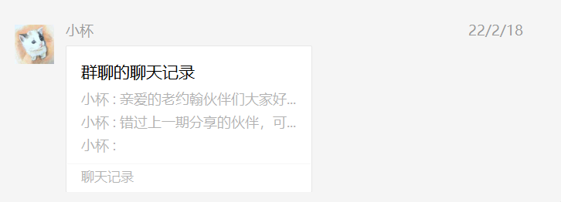
（插入当期分享记录链接）
随着亲子阅读越来越受到重视，大家对亲子阅读方法的关注度也是越来越高了，这虽然是个好现象，但家长们关于阅读的焦虑也随之而来。比如最近就经常有小伙伴私信问我说，很多家长说自己和孩子读绘本时只会照着念，不会互动，看到到处都在说和孩子亲子共读时一定要有互动，否则就是白读了，很焦虑。但自己确实不知道怎么互动、也不清楚怎样互动才是对的，这个问题，怎么破？
我们今天就来说说，关于亲子共读中的互动话题，虽然我们以前也讲过很多方法，今天我们结合几本绘本，来分享几个家长们相对比较容易掌握、也比较有效的互动小方法。
分享话题：亲子共读中不会和孩子互动，怎么办？
关 键 词：阅读焦虑 互动阅读 方法
首先，我们先来贴一下前两天我们老约翰服务号发布的一篇关于阅读焦虑的文章，不错的阅读量也从一定程度上反应了大家对这个问题的关注，来，先用这篇文章缓解一下大家的阅读焦虑。一句话总结就是：阅读本身就是最好的礼物，不必焦虑。
https://mp.weixin.qq.com/s/BaKUFdiVvd6h0FmdqevsaQ
说句实话，从我个人来说，我觉得亲子共读中不会互动，真的不是什么大问题。多年前我儿子小时候，我也刚接触绘本，真的只会拿起书来念，哪怕是这样最原始的阅读方法，从后来的“效果”来看，我觉得也还是不错的，首先他长成了一个积极乐观、思维活跃的阳光大男孩，我觉得小时候多年的亲子共读还是功不可没的。
当然“怎么读”这个问题也跟家长和孩子的阅读目的有关。
我们到底为什么而读呢？关于亲子共读，我个人最认同的仍然是松居直先生说过的那句：“绘本不是让孩子学习知识的，而是让孩子感受快乐的。”从某种意义上来说，我认为亲子共读中，我们和孩子一起读的那本书，更重要的是帮助孩子建立与外部世界和人的关系，起到一种桥梁和纽带的作用，而不是直接能够带来更多的显而易见的功利性的东西。
多读绘本不一定会帮孩子成为一个厉害的“做题家”，但会帮助孩子成为一个更好的人，我觉得，对于漫长的人生来说，这才是童年阅读中我们应该带给孩子的更有价值的东西。从这个意义上来说，和孩子一起读绘本，就算不会亲子互动，原原本本把故事念给孩子听，孩子也能从好绘本中自然吸取养分。
比如这两天俄罗斯和乌克兰开战，很多出版社公号开始推战争相关的绘本，把这些故事念给孩子听，即使不会互动，孩子也会通过故事了解战争。对孩子来说，仍然是一件很有意义的事情。
所以不会互动其实也没有多大关系。这不是因为“不会”而“就地躺平”，对于亲子共读的效果来说，我始终认为，“坚持读”这个行为本身比“怎么读”更重要，再说，真的读得足够多，方法可能自然来了。
不着急归不着急，如果稍微学习一些容易操作的方法，让我们读得更有意思，效果也更突出一点，也不错。
“如何互动？”其实跟我们“为什么要互动？”是紧密相关的。对于亲子共读来说，简而言之，互动的目的无非是增加阅读的乐趣、帮助孩子更好地理解绘本传递的主题。那我们的互动思路围绕这两个方面来展开，就可以了。下面我们通过两本绘本的共读，来分享一些和孩子互动阅读的思路。
一、从孩子感兴趣的点切入
《妈妈！》——这是一本非常好玩的跟数数相关的游戏绘本（但孩子们可不管能从绘本中学到什么，他们只要好玩：）。他们感兴趣的部分当然是出现在房间里的各种动物。那么我们可以怎么跟孩子一起互动分享，既有趣又能把这本绘本的学习“数数”的功能实现呢？
初次阅读：享受故事的乐趣
这本绘本的文字很少，除了最后一页，基本上都只有小男孩喊出的“妈妈！”但图画的信息量十足，孩子们读起来肯定会觉得很有意思。和孩子一起阅读的时候，可以大人讲给孩子听，图画中有几只什么动物、他们在房间里干什么等等，也可以让孩子自己来讲。同时“妈妈！”也两个仅有的文字也悬念十足，小男孩为什么要喊妈妈呢？如果这些动物出现在你的家里，你会怎么样？这是都是我们和孩子一起分享故事时可以和孩子互动的话题。
多次阅读：玩数字游戏
好看的故事都值得再读一遍。一般来说，我比较建议大家首次阅读一本绘本的时候可以先满足孩子听故事的欲望，不用太去关注细节或者考虑绘本的功能性，乐趣先行。如果还想读得“寓教于乐”一点的话，放在后面再说。
前面我们说过了，这本好玩的绘本，其实是一本数数游戏绘本，作者在故事中加入了很多的数字游戏，那么，数动物、找出每一页中对应的数字也是一个非常好玩的游戏。数一数，找一找的简单玩法也会让这本绘本丰富起来。
另外，特别有意思的是跟封面对应的这一页：
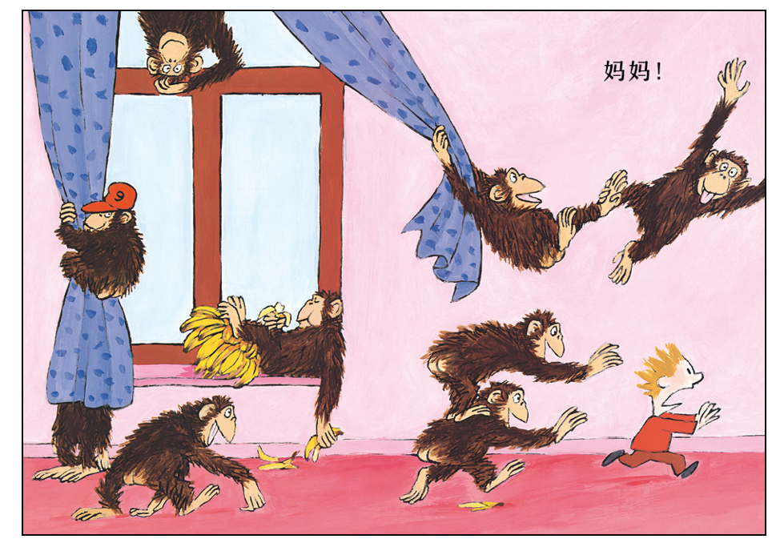数的时候注意哦，看看有几只猩猩？不剧透啦。
二、围绕绘本传递的主题、提出的问题或试图解决的问题展开
每一本绘本都会围绕某个主题展开，作者总是试图通过一个故事来提出某个问题，无论是否提供解决方案，都给读者留下了很大的想象空间，而这些部分也是我们可以和孩子进行互动的切入点。
比如我最近读到的这本很好玩的绘本：《给我两个，给你一个》
这个故事说的是：大熊捡到了3个蘑菇，他要和跟他住在一起的朋友黄鼠狼分享。但3个蘑菇两个人分，要怎么分呢？这就涉及到一个“公平”的问题，而故事中大熊和黄鼠狼就怎么分蘑菇展开的一场各说各有理的辨论，真的是充满童趣又有严丝合缝的逻辑，既有趣又给我们提供了和孩子一起辩论的模本。
来看一下，我们可以怎么和孩子一起互动阅读这本绘本呢？
首次阅读：原汁原味地朗读
文字比较多的绘本，和孩子一起首次阅读的时候，不妨“素读”，也就是原汁原味地朗读，既能满足孩子听故事的欲望，也能让孩子从故事中听到新鲜的词语和表达，为我们后面的互动打下基础。这里，照着读就很有乐趣了。
多次阅读：
方法1：和孩子一起分角色对话
这本绘本有意思的地方就在于大熊和黄鼠狼关于谁该吃掉第3 个蘑菇的辩论。和孩子一起多读几次、熟悉故事情节之后，不妨和孩子一起分角色来对话。不一定要按照原话来说，用自己的语言更好。当然，还可以加入其他书中没有提到的理由，也是打开孩子思维的一种方式。
2、故事续编
故事结尾的地方，黄鼠狼拿出了3颗草莓当饭后甜点，哈哈，又是3，怎么分呢？这回，故事留给大小读者们一起来编了。看你啦！
3、主题讨论：什么是“公平”
这个有趣的故事通过分蘑菇讨论了“公平”，我们也可以和孩子一起结合生活中的某个具体的事件，来说说怎么做才是公平的，什么是公平等等。阅读故事后进行这样的拓展，把故事传递的主题和生活联系在一起，让阅读更有意义。

